棠外高2018级化学一轮复习
《化学平衡常数》复习学案
成都棠湖外国语学校 华英利
【考纲要求】
1.了解化学平衡常数(K)的含义，能利用化学平衡常数进行相关计算。
2.能正确计算化学反应的转化率(α)。
【学习目标】
1.能熟练准确写出各类平衡常数的表达式，清楚平衡常数的意义及影响因素。
2.能综合题目中各种信息，熟练列出三行式计算化学平衡常数。
3.了解化学平衡常数及其他各类平衡常数的意义，初步建立大平衡思想。
【学习过程】
课前活动 平衡常数的含义与表达式
活动形式 | 活动过程与结果
复习前测  阅读教材  自主梳理  绘制  思维导图 | 【复习前测】判断正误(正确的打“√”，错误的打“×”)  (1)平衡常数表达式中，可以是物质的任一浓度( )  (2)催化剂既能改变化学反应速率，也能改变化学平衡常数( )  (3)对于同一可逆反应，升高温度，则化学平衡常数增大( )  (4)增大反应物的浓度，平衡正向移动，化学平衡常数增大( )  (5)化学平衡发生移动，平衡常数一定改变( )  (6)对于反应2SO₂(g)＋O₂(g)⇌2SO₃(g)，升高温度，K值减小，则ΔH<0( )  (7)平衡常数大的可逆反应的反应物的转化率一定大( )  【归纳总结】请结合上面判断题，认真阅读教材内容，绘制以化学平衡常数为核心的思维导图  （包括：化学平衡常数相关的基本内容，及其与高中化学所涉及的其他各类平衡常数的联系）
自主练习  归纳总结  交流展示 | - 请写出下列平衡的方程式与对应的平衡常数表达式。  - 工业上制水煤气：  - 氯气和水的反应：  （3）醋酸的电离及醋酸钠的水解：  （4）—水合氨的电离和氯化铵的水解：  （5）碳酸的分步电离和碳酸钠的水解：  （6）三氯化铁的水解和氢氧化铁的溶解平衡：  2. 【15山东，改编】研究氮氧化物与悬浮在大气中海盐粒子的相互作用时，涉及如下反应：  ①2NO₂(g) + NaCl(s) ⇌ NaNO₃(s) + ClNO(g) K₁  ②2NO(g) + Cl₂(g) ⇌2ClNO(g) K₂  则：（1）4NO₂(g)+2NaCl(s) ⇌2NaNO₃(s)+2ClNO(g)的平衡常数K=____（用含K₁的式子表示）  （2）2ClNO(g) ⇌2NO(g) + Cl₂(g)的平衡常数K=______（用含K₂的式子表示）  （3）4NO₂(g)+2NaCl(s) ⇌2NaNO₃(s)+2NO(g)+Cl₂(g)的平衡常数K=___（用含K₁和K₂的式子表示）  【归纳总结】上述书写平衡常数表达式过程中有哪些注意事项？
活动元一 平衡常数的计算
活动形式 | 活动过程与结果
审题识图  规范书写  审题识表  规范书写  归纳总结  思维建模 | 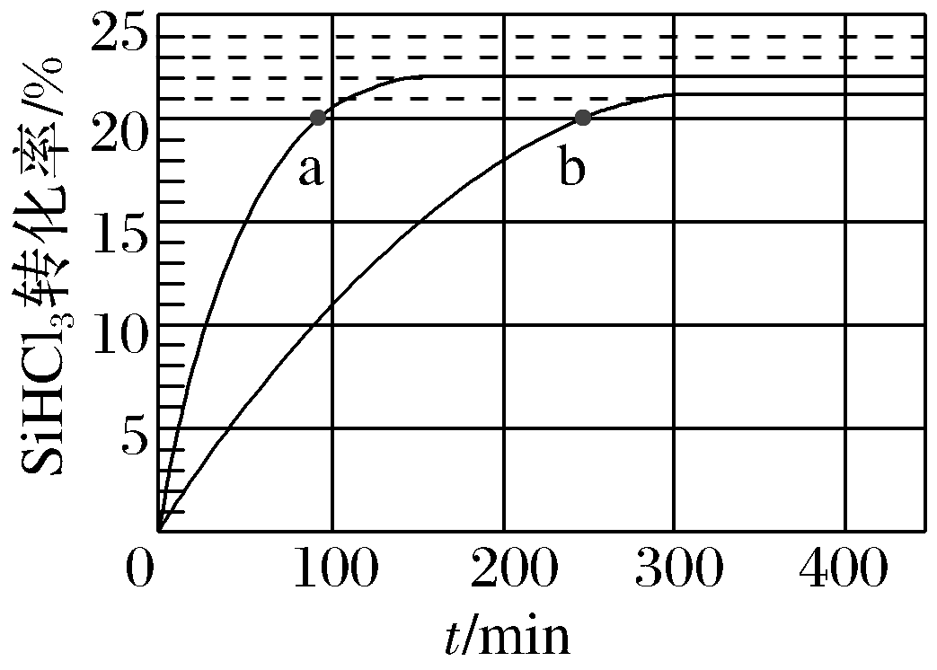  - 根据图像信息计算平衡常数：  【例1】 [2018全国Ⅲ节选]对于反应2SiHCl₃(g)==SiH₂Cl₂(g)＋SiCl₄(g)，采用大孔弱碱性阴离子交换树脂催化剂，在323 K和343 K时SiHCl₃的转化率随时间变化的结果如图所示。  343K温度下对应的平衡常数K=________（保留2位小数）。  - 请规范列出计算过程：  - 根据表格数据计算平衡常数：  【例2】[2015全国Ⅰ节选]Bodensteins研究了下列反应：2HI(g)⇌H₂(g)＋I₂(g) ΔH＝＋11 kJ·mol^{－1}。在716 K时，气体混合物中碘化氢的物质的量分数x(HI)与反应时间t的关系如下表：  根据上述实验结果，该反应的平衡常数K的计算式为____________________。  - 请规范列出计算过程：  【归纳总结】①计算平衡常数的一般思路与方法？②在结果的表达上应注意什么问题？
  t/min | 0 | 20 | 40 | 60 | 80 | 120
  x(HI) | 1 | 0.91 | 0.85 | 0.815 | 0.795 | 0.784
  x(HI) | 0 | 0.60 | 0.73 | 0.773 | 0.780 | 0.784
自主练习  规范书写  自主练习  规范书写  归纳总结  思维建模 | - 恒压条件下K_{p}的计算：  【例3】[2020全国Ⅱ，节选]乙烷在一定条件可发生如下反应：C₂H₆(g)= C₂H₄(g)+H₂(g) 。向容器中通入等物质的量的乙烷和氢气，在等压下（p）发生上述反应，乙烷的平衡转化率为α。反应的平衡常数K_{p}=_________（用平衡分压代替平衡浓度计算，分压=总压×物质的量分数）。  - 请规范列出计算过程：  - 恒容条件下K_{p}的计算：  【例4】500 ℃时，向容积为2 L的密闭容器中通入1 mol N₂和3 mol H₂，模拟合成氨的反应，容器内的压强随时间的变化如下表所示：  (1)达到平衡时N₂的转化率为________。  (2)用压强表示该反应的平衡常数K_{p}＝________（用平衡分压代替平衡浓度计算，分压=总压×物质的量分数）。  - 请规范列出计算过程：  【归纳总结】计算分压平衡常数的一般思路与方法？
  时间/min | 0 | 10 | 20 | 30 | 40 | ＋∞
  压强/MPa | 20 | 17 | 15 | 13.2 | 11 | 11
活动元二 平衡常数的应用
活动形式 | 活动过程与结果
提取信息  应用理论  规范作答  归纳总结  自检互评  提取信息  应用理论  归纳总结  自检互评  提取信息  应用理论  归纳总结  提取信息  应用理论  归纳总结  自检互评 | - 应用一：判断反应限度  【例1】常压下羰基化法精炼镍的原理为Ni(s)＋4CO(g) ⇌ Ni(CO)₄(g)。230 ℃时，该反应的平衡常数K＝2×10^{－5}。已知：Ni(CO)₄的沸点为42.2 ℃，固体杂质不参与反应。  第一阶段：在50℃时将粗镍与CO反应转化成气态Ni(CO)₄；  第二阶段：将第一阶段反应后的气体分离出来；  第三阶段：将第二阶段分离出来的气体加热至230 ℃制得高纯镍。  请简述羰基化法精炼镍的提纯原理_____________________________________________________。  【归纳总结】如何通过K判断可逆反应进行程度的大小？  【自检互评1】菱铁矿的主要成分是：FeCO₃，实验室中可以通过FeSO₄与NaHCO₃溶液混合制得FeCO₃，有关反应的离子方程式为：Fe²⁺+2HCO₃⁻=FeCO₃↓+H₂CO₃。已知K_{sp}[FeCO₃]=3.2×10⁻¹¹，H₂CO₃的K_{a1}=4.30×10⁻⁷，K_{a2}=5.61×10⁻¹¹。试通过以上数据简要计算说明该反应能进行的原因：________________________________________________________________________  2.应用二：判断反应的热效应  【例2】在一定体积的密闭容器中，进行如下化学反应：CO₂(g)＋H₂(g) ⇌ CO(g)＋H₂O(g)，其化学平衡常数K和温度T的关系如表所示：  根据表中数据判断该反应为________反应(填“吸热”或“放热”)。  【归纳总结】如何通过K判断可逆反应的热效应？  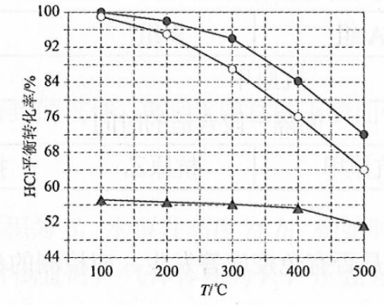  【自检互评2】[2019全国Ⅲ，节选]Deacon发明的直接氧化法为：4HCl(g)+O₂(g)=2Cl₂(g)+2H₂O(g)。如图为刚性容器中，进料浓度比c(HCl) ∶c(O₂)分别等于1∶1、4∶1、7∶1时HCl平衡转化率随温度变化的关系。可知反应平衡常数K（300℃）________K（400℃）（填“大于”或“小于”）  3.应用三：判断反应方向  【例3】[2014江苏，节选]一定温度下，在恒容密闭容器中发生反应：2CH₃OH(g) ⇌CH₃OCH₃(g)+ H₂O(g)，起始时加入0.2mol CH₃OH，达平衡时，CH₃OCH₃为0.08mol。  （1）若起始时向容器中充入0.15mol CH₃OH，0.15mol CH₃OCH₃，0.1mol H₂O，则方向将向哪个方向进行？  （2）若向已达平衡的容器中再充入0.01mol CH₃OH，0.01mol CH₃OCH₃，平衡将如何移动？  【归纳总结】如何通过K判断可逆反应的方向？  4. 应用四：以K为桥梁计算其它物理量  【例4】已知可逆反应：M(g)＋N(g)P(g)＋Q(g) ΔH>0。某温度下，反应物的起始浓度分别为c(M)＝1 mol·L^{－1}，c(N)＝2.4 mol·L^{－1}，达到平衡后，M的转化率为60%。若反应温度不变，反应物的起始浓度为c(M)＝c(N)＝b mol·L^{－1}，达到平衡后，M的转化率为________。  【归纳总结】以K为桥梁计算其它物理量的依据和思路是？  【自检互评4】 T₁温度时，向1 L的恒容反应器中充入2 mol CH₄ ，仅发生反应：2CH₄(g)C₂H₄(g)＋2H₂(g) ΔH>0，反应到达平衡时H₂的浓度为1.6 mol·L^{－1}。实验测得该反应的v_{正}＝k_{正}c²(CH₄)，v_{逆}＝k_{逆}c(C₂H₄)·c²(H₂) 其中k_{正}、k_{逆}为速率常数仅与温度有关，T₁温度时k_{正}与k_{逆}的比值为________(填数值)。
  T/℃ | 700 | 800 | 830 | 1 000 | 1 200
  K | 0.6 | 0.9 | 1.0 | 1.7 | 2.6
活动元三 化学平衡常数与其它平衡常数的联系
活动形式 | 活动过程与结果
- 已知相关物质的电离常数如下表所示：
化学式 | 电离常数
HCN | K=4.9×10⁻¹⁰
CH₃COOH | K=1.8×10⁻⁵
H₂CO₃ | K₁=4.3×10⁻⁷ K₂=5.6×10⁻¹¹
- 比较上面三种酸的酸性大小：________________________________
- 通过计算说明常温下NaCN溶液、Na₂CO₃溶液、NaHCO₃溶液、CH₃COONa溶液的pH大小顺序：_________________________________________

- 已知FeS和CuS的溶度积常数：K_{sp}(FeS)＝6.3×10^{－18}，K_{sp}(CuS)＝1.3×10^{－36}，你能确定相同温度下CuS和FeS的溶解度的大小吗？

- 要将等体积的4×10^{－3} mol·L^{－1}的AgNO₃溶液和4×10^{－3} mol·L^{－1}的K₂CrO₄溶液混合，是否能析出Ag₂CrO₄沉淀？[已知K_{sp}(Ag₂CrO₄)＝9.0×10^{－12}]

【归纳总结】①平衡常数在上面3个例题中分别体现了什么意义？
②请归纳各类平衡常数的共同特点？

【课后反思总结】通过本节课我收获了什么？ 我还存在哪些疑难和困惑？

